Actividad práctica

PONDERACIÓN: 10 pts
Tiempo estimado: 1 hrs

Universidad San Carlos de Guatemala
Facultad de Ingeniería.
Escuela de Ingeniería en Ciencias y Sistemas

MARCO FORMATIVO

Valores
Nombre del valor | ¿Cómo se aplica en tu laboratorio?
Responsabilidad | La evaluación final promueve el valor de la responsabilidad, ya que el estudiante debe asumir de manera consciente su proceso de aprendizaje, preparándose con anticipación y demostrando dominio de los contenidos fundamentales del curso.

Competencia(s)

Tipo de Competencia
Competencia General | Resuelve problemas computacionales básicos mediante el análisis, diseño e implementación de algoritmos estructurados, considerando los fundamentos de arquitectura de hardware, sistemas de representación de datos y pensamiento algorítmico para desarrollar soluciones eficientes y documentadas que demuestren comprensión de los principios fundamentales de la computación.
Competencia Específica | Representa algoritmos y flujos de datos mediante pseudocódigo y diagramas de flujo para documentar, comunicar y validar la lógica de solución propuesta.

Objetivo SMART

SMART | Definición | Objetivo redactado
Específico (¿Qué?) | El objetivo es concreto y tangible. | Los estudiantes demostrarán su capacidad para analizar y resolver problemas algorítmicos, aplicando correctamente estructuras condicionales, ciclos, manejo de datos y pseudocódigo en PSeInt, integrando los contenidos fundamentales del curso en una evaluación final.
Medible (¿Cuánto?) | El objetivo tiene una medida objetiva de éxito. | Resolver correctamente al menos el 70% de los ejercicios planteados en la evaluación final, evidenciando lógica correcta, uso adecuado de estructuras algorítmicas y claridad en las soluciones presentadas.
Alcanzable (¿Cómo?) | El objetivo debe ser posible con los recursos disponibles. | La evaluación se desarrollará utilizando únicamente los conocimientos, ejemplos y herramientas trabajadas durante el curso, sin introducir contenidos nuevos o ajenos al programa.
Realista (¿Para qué?) | El objetivo contribuye a metas más amplias. | Consolidar el pensamiento algorítmico y reforzar la responsabilidad académica, preparando al estudiante para cursos posteriores de programación y resolución de problemas computacionales.
A Tiempo (¿Cuándo?) | El objetivo tiene fecha límite o mejor aún un cronograma de hitos de progreso | La evaluación final se realizará en la última semana del curso, en la fecha establecida en el cronograma académico, con un tiempo delimitado para su resolución.

Actividad a desarrollar

Herramientas
Dispositivo con conexión a internet.

Descripción de la actividad

El examen final comprende un total de 21 preguntas, divididas en las categorías de teoría, análisis de algoritmos y diseño de algoritmos. La configuración del cuestionario se detalla a continuación

1. Una computadora es una máquina que recibe datos, los procesa y genera información.
- a) Verdadero (correcto)
- b) Falso

2. ¿Cuál de los siguientes componentes se encarga de realizar operaciones matemáticas y lógicas?
- a) Unidad de Control
- b) Memoria principal
- c) ALU (correcto)
- d) Disco duro

3. El ciclo fetch–decode–execute describe:
- a) La forma de guardar datos
- b) Los pasos que sigue la computadora para ejecutar una instrucción (correcto)
- c) La conexión entre dispositivos
- d) El tipo de memoria de la computadora

4. ¿Cuál de los siguientes es un ejemplo de software de sistema?
- a) Microsoft Word
- b) Sistema Operativo (correcto)
- c) Navegador web
- d) Editor de imágenes

5. El sistema binario utiliza los siguientes valores:
- a) 0 y 1 (correcto)
- b) 1 y 2
- c) 0 al 9
- d) Letras y números

6. ¿Cuál es el objetivo principal de un algoritmo?
- a) Decorar un programa
- b) Resolver un problema paso a paso (correcto)
- c) Guardar información
- d) Dibujar diagramas

7. Un problema computacional debe tener una solución clara para poder resolverse.
- a) Verdadero (correcto)
- b) Falso

8. ¿Cuál de las siguientes opciones representa una estructura condicional?
- a) Repetir
- b) Mientras
- c) Si – Entonces (correcto)
- d) Fin

9. Un ciclo se utiliza cuando una acción debe ejecutarse varias veces.
- a) Verdadero (correcto)
- b) Falso

10. ¿Cuál de los siguientes es un tipo de dato simple?
- a) Imagen
- b) Video
- c) Número entero (correcto)
- d) Archivo

11. Un algoritmo solicita un número y muestra si es mayor o menor que 10.
¿Qué estructura utiliza principalmente?
- a) Ciclo
- b) Condicional (correcto)
- c) Arreglo
- d) Matriz

12. Si un algoritmo repite una acción mientras una condición sea verdadera, se está usando:
- a) Secuencial
- b) Condicional
- c) Ciclo (correcto)
- d) Variable

13. ¿Qué sucede si la condición de un ciclo nunca se vuelve falsa?
- a) El algoritmo termina
- b) El algoritmo se repite infinitamente (correcto)
- c) El programa se guarda
- d) Se borra la variable

14. Un algoritmo pide 5 números y los suma uno por uno.
¿Qué tipo de variable es necesaria para guardar la suma?
- a) Contador
- b) Acumulador (correcto)
- c) Condicional
- d) Cadena

15. ¿Cuál es la función principal de una variable?
- a) Repetir instrucciones
- b) Guardar valores (correcto)
- c) Dibujar diagramas
- d) Ejecutar ciclos

16. Si un algoritmo debe decidir entre dos opciones, ¿qué estructura es la más adecuada?
- a) Ciclo
- b) Arreglo
- c) Condicional (correcto)
- d) Matriz

17. ¿Cuál es el resultado final de un algoritmo bien diseñado?
- a) Un error
- b) Una solución clara al problema (correcto)
- c) Un dibujo
- d) Un archivo

18. Un algoritmo que sigue pasos uno tras otro sin decisiones ni repeticiones es:
- a) Condicional
- b) Cíclico
- c) Secuencial (correcto)
- d) Aleatorio

19. ¿Qué elemento permite mostrar información al usuario?
- a) Entrada
- b) Proceso
- c) Salida (correcto)
- d) Variable

20. ¿Por qué es importante analizar un algoritmo antes de implementarlo?
- a) Para que se vea más bonito
- b) Para entender mejor el problema y evitar errores (correcto)
- c) Para usar más variables
- d) Para escribir más código
21. Cual es la salida del siguiente algoritmo (Respuesta: 0 1 1 2 3 5)
Usar el valor de limit con 6. Mostrar de salida los valores de la variable next obtenidos en el ciclo.
Start
Set n1 = 0
Set n2 = 1
Set next = 0
Set counter = 0
Declare limit
Print "Ingrese la cantidad de términos que desea calcular:"
Read limit
Print n1
Print n2
For counter from 3 to limit
next = n1 + n2
Print next
n1 = n2
n2 = next
End For
End
Estructura de salida:
Secuencia de valores generados por la instrucción Print, mostrados en orden y separados por espacios, donde cada valor corresponde a un término calculado o no consecutivamente. Ejemplo: 11 12 13
22. Cuál es la salida del siguiente diagrama de flujo. Asumiendo que P es igual a 83 (Respuesta: 123)

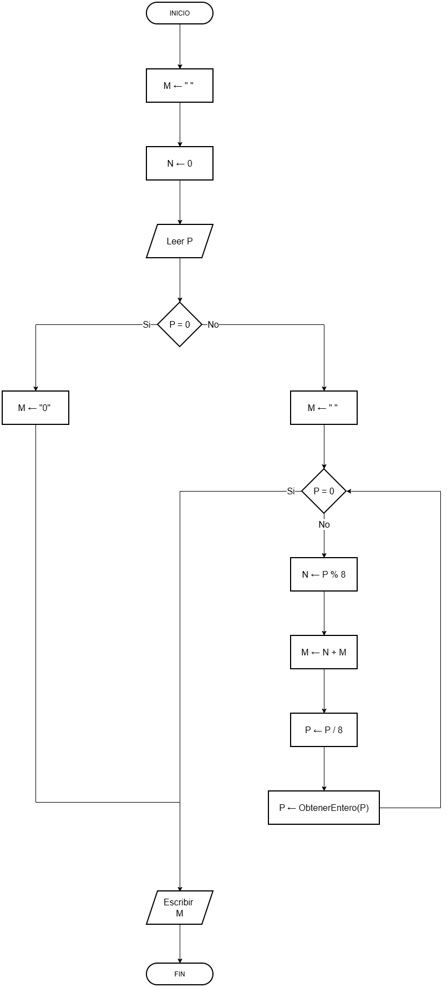

Material de apoyo (referencias)
El material de referencia y las fuentes de estudio para la evaluación final se basarán estrictamente en las presentaciones proyectadas durante las sesiones. Dichos recursos se encuentran disponibles en los mosaicos correspondientes de la plataforma UEDI del curso.

No obstante, con el propósito de profundizar en la materia, se ponen a su disposición las siguientes referencias complementarias.
- https://www.codecademy.com/article/pseudocode-and-flowchart-complete-beginners-guide
- https://www.khanacademy.org/computing/computer-science/algorithms
- https://youtu.be/uFIfzhQ17_Q

Rúbrica de Calificación

Requisitos para optar a la calificación
La actividad debe realizarse y ser entregada durante el periodo de clase.

Detalle de la Calificación

Criterio | Descripción | Puntos Máximos
Teoría | Evalúa la comprensión de conceptos básicos del curso mediante preguntas de verdadero/falso y selección múltiple. Se considera el reconocimiento correcto de conceptos como algoritmos, tipos de datos, estructuras de control y representación de soluciones. | 25
Análisis de algoritmos | Evalúa la capacidad del estudiante para analizar un problema algorítmico. Incluye la identificación correcta de entradas, procesos y salidas, así como el uso adecuado de tipos de datos y estructuras lógicas (condicionales y/o ciclos). | 25
Diseño de algoritmos | Evalúa el diseño lógico de la solución del problema propuesto (factorial), se valora la secuencia correcta de pasos, la coherencia lógica y la correcta aplicación de estructuras algorítmicas, independientemente de la sintaxis. | 50
Total |  | 100

